更多精彩资料请关注http://www.3773.com.cn/
重庆市2012年初中毕业暨高中招生考试
物理试题
（全卷共四个大题，满分80分 与化学共用120分钟）
注意事项：
1.试题的答案书写在答题卡上，不得在试卷上直接作答。
2.作答前认真阅读答题卡上的注意事项。
3.考试结束，由监考人员将试题和答题卡一并收回。
4.全卷取。
一、选择题（每小题只有一个选项符合题意，每小题3分，共21分）
1.根据生活经验，你认为下列数据符合实际情况的是（ ）
A.一个鸡蛋的质量大约是500g
B.光在空气中的传播速度是340m/s
C.此时考室内的大气压约为3个标准大气压
D.大量事实表明：不高于36V的电压对人体是安全的
2.如图所示的现象中，属于光的反射现象的是（ ）
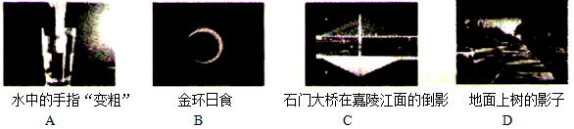
3.缺水已是一个世界性问题，因此我们要珍惜每一滴水。一些严重缺水的国家，露水也是重要的水资源，露水的形成属于物态变化中的（ ）
A.熔化 B.汽化 C.液化 D.升华
4.电是人们的好帮手，以下做法符合安全用电要求的是（ ）
A.电灯的控制开关可以安装在零线上
B.导线的绝缘皮破损后一定要及时更换
C.使用测电笔时手指千万不能碰到笔尾金属体
D.如果发现有人触电，应立即用手将触电者拉开
5.如图所示，所使用的杠杆属于费力杠杆的是（ ）
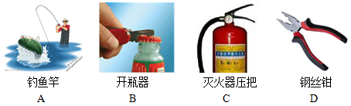
6.留心周围的生活情景，你会时刻从中感受到物理知识的无穷魅力。请判断如图所示四个情景中哪个说法是正确的（ ）
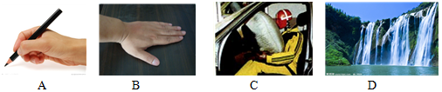
A.即使没有摩擦我们也能握住手中的笔
B.手拍桌子感到疼是因为力的作用是相互的
C.驾驶员系安全带是为了减小行驶中人的惯性
D.瀑布的水流下落过程中动能转化为重力势能
7.如图所示是A、B两定值电阻的U—I图像，由图像中信息可知（ ）
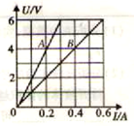
A.若将A、B两电阻串联在某电源两端，则B两端的电压大
B.若将A、B两电阻串联在某电源两端，则B的实际功率大
C.若将A、B两电阻并联在某电源两端，则通过A的电流大
D.若将A、B两电阻并联在某电源两端，则A的实际功率小
二、填空作图题（第15题作图2分，其余每空1分，共16分）
8.如图所示是一款具有摄像功能的手机，摄像机的镜头相当于一个 透镜，通过镜头所成的像是 （选填“实像”或“虚像”）。
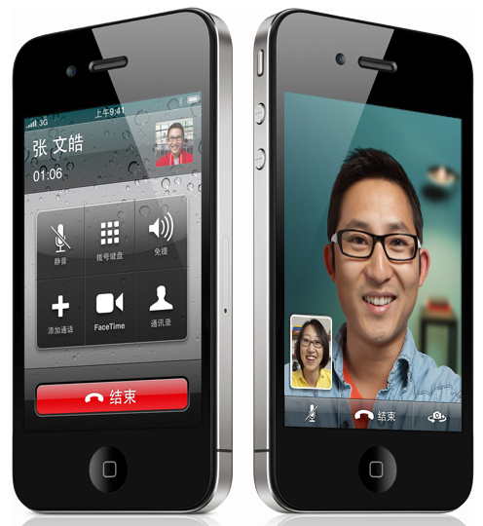
9.如图所示是“神舟八号”和“天宫一号”成功对接的情景，对接后若以“天宫一号”为参照物，则“神舟八号”是 的。“神舟八号”完成各项实验任务后返回大气层，飞船外壳与空气摩擦温度不断升高，这是通过 （选填“做功”或“热传递”）方式改变飞船的内能。
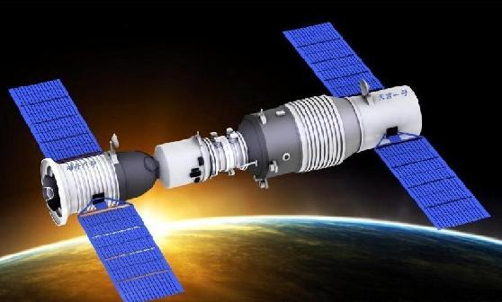
10.2012年5月21日，国内首艘深水铺管起重船“海洋石油201”正式起航，自此我国拥有在南海自营勘探开发深水油气资源的能力。在海洋资源开发中，随着海水 的增加，海水产生的压强越大。在1500m的深海铺管作业中，海水对管道设备的压强是 Pa。（取）
11.科学家的每次重大发现，都有力地推动了人类文明的进程。丹麦物理学家 首先发现了电流周围存在则磁场，第一个揭示了电和磁之间的联系。小郭同学自制了一个用开关来控制电磁铁南北极的巧妙装置，如图所示。当开关S接 （选填“a”或“b”）点时，电磁铁的A端是N极。
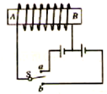
12.用如图所示滑轮组匀速提升重为200N的物体，人对绳的拉力为125N，不计绳重和摩擦，滑轮组的机械效率为 。如果人的体重为600N，拉动过程中绳始终未断裂，他用此滑轮组能提升的最大物重为 。
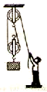
13.如图所示电路，电源电压保持不变，R为定值电阻。闭合开关S，调节滑动变阻器，发现电流表示数从0.1A变为0.3A，电压表示数改变了4V。由此可判断在这一过程中滑动变阻器连入电路的阻值 （选填“变大”或“变小”），定值电阻R的电功率变化了 W。
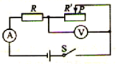
14.不用电池点火，打开热水器的水龙头，就有源源不断的热水流出……。如图所示展示的是2012年重庆市第27届青少年科技创新大赛中我市一名中学生的发明——燃气热水器水流供电打火装置。这个装置可以让燃气热水器再也不用电池，既省钱又环保。
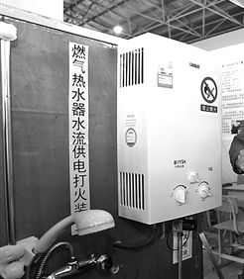
据发明者介绍，他制作了一个“水流发电机”放在热水器的入水口，里面有一个涡轮。当自来水冲击涡轮转动时，转动的涡轮带动小型发电机发电，电压可达3V，供给热水器点火装置完成点火。请参照示例写出这种热水器在使用过程中所涉及的物理现象和对应的物理知识（不得与示例重复）。
示例：物理现象：燃气燃烧
物理知识：化学能转化为内能
作答：物理现象： ；
物理知识： 。
15.⑴如图所示，入射光线AO从空气斜射入水中，请画出折射光线的大致传播方向。
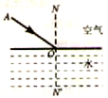
⑵如图所示为小明拉车的情景，请画出绳子对车的拉力示意图。（力的作用点A已画出）
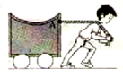
三、实验与探究题（16题4分，17题7分，18题9分，共20分）
16.我们在学习和生活中，经常使用下面的实验仪器：
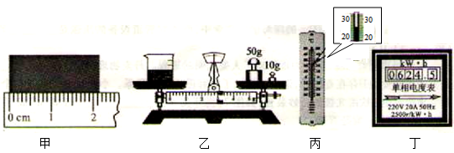
⑴图甲中测得物体的长度是 cm。
⑵图乙中烧杯和盐水的总质量是 g。
⑶图丙中家用寒暑表的示数是 ℃。
⑷图丁中电能表的读数是 kW·h。
17.为了测定额定电压为“2.5V”小灯泡的电功率，小明同学设计了如图甲所示的电路图。实验中各元件完好，电源电压保持不变。
⑴连接电路的过程中开关应 。请你在图乙中用笔画线代替导线，帮小明同学将电路连接完整。（连线不得交叉）
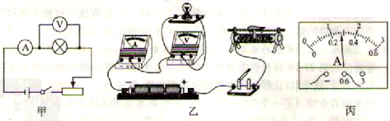
⑵小明同学闭合开关后，发现小灯泡不亮，但电流表、电压表均有示数，接下来他首先应进行的操作是 （选填字母序号）
A.检查电路是否断路
B.更换小灯泡
C.移动滑动变阻器的滑片，观察小灯泡是否发光
⑶为了测量小灯泡的额定功率，应调节滑动变阻器，当电压表的示数为 V时，灯泡正常发光，此时电流表的示数如图丙所示，则通过小灯泡的电流为 A，该灯泡的额定功率为 W。
⑷实验过程中，有些小组的小灯泡先由暗变亮，然后发出耀眼的光后被烧坏。为了避免灯丝烧断，请提出在调节滑动变阻器的过程中应注意的事项： 。
18.在探究“浮力大小与哪些因素有关”的实验中，某小组同学用如图所示的装置，将同一物体分别逐渐浸入到水和酒精中，为了便于操作和准确收集数据，用升降台调节溢水杯的高度来控制物体排开液体的体积。他们观察并记录了弹簧测力计的示数及排开液体的体积。实验数据记录在下表中。
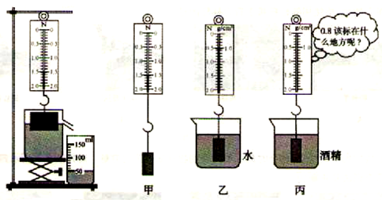
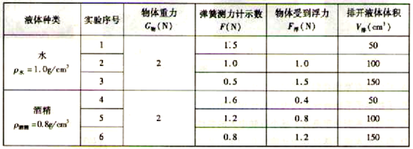
⑴分析表中数据，实验所用物体的重力为 N，第一次实验中物体所受的浮力 N。
⑵分析比较实验序号1、2和3（或4、5和6）可初步得出结论：当液体的种类相同时，排开液体的体积越 ，浸在液体中的物体受到的浮力越大；分析比较实验序号 可初步得出结论：当排开液体的体积相同时，液体的密度越大，浸在液体中的物体受到的浮力越大。
⑶请你计算出第一次实验中物体排开水受到的重力 N。通过比较每次实验中物体受到的浮力和它排开液体的重力的关系，还可以验证 原理。
⑷本实验在探究“浮力的大小与哪些因素”有关时，选用了不同液体并进行了多次实验，其目的是为了 （选填字母序号）。
A.寻找普遍规律
B.取平均值减小误差
⑸实验中小明同学观察到将同一个物体浸没在密度越大的液体中时，弹簧测力计的示数越 。于是他灵机一动在弹簧测力计下挂一个重1.5N的物块，如图甲所示；当他把物块浸没在水中时，如图乙所示，弹簧测力计的读数为0.5N，他就在0.5N处对应标上1.0g/cm³的字样；当他把物块浸没在酒精中时，如图丙所示，应该在弹簧测力计刻度盘的 N处对应标上0.8g/cm³字样，聪明的他就将图甲所示装置改装成了一个能测液体密度的密度秤。
四、论述与计算题（19题6分，20题8分，21题9分，共23分。解答应写出必要的文字说明、解答步骤和公式，只写出最后答案的不能得分。）
19.在如图所示的电路中，电源电压保持不变，电阻的阻值为20Ω。闭合开关S，电流表的示数为0.3A，电流表的示数为0.2A。求：
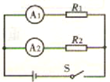
⑴电源电压U；
⑵电阻的阻值。

20.如图所示是我市部分中小学投入使用的新型安全校车，这种校车的性能完全符合校车12项安全标准。中考期间，××中学的学生乘坐这种新型安全校车到9km外的考点参加考试，校车行驶了15min后安全到达考点。求：
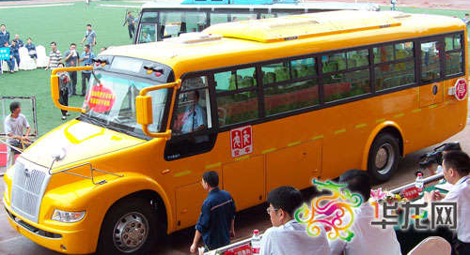
⑴校车在送考过程中的平均速度；
⑵若校车和学生总质量为9000kg，车轮与地面的接触总面积为0.15m²，求校车对水平路面的压强；
⑶若校车以12m/s的速度在一段平直路面是匀速行驶，校车受到的牵引力是4500N，求校车发动机牵引力的功率。

21.物理科代表和班长就放学后是否关教室里的饮水机的问题发生争执，班长认为不应关机，因为第二天重新开机给冷水加热既费时又会消耗更多的电能；物理科代表认为应该关机，理由是饮水机在放学后从17:00到第二天08:00共15h期间会间歇性加热，白白消耗电能，反复加热的水也不利于身体健康。
次日早晨，他俩先观察到如图所示的饮水机有加热和保温两个档位，铭牌数据如下表。然后启动饮水机，将热水箱中的30℃的冷水加热到90℃，用时10min。他俩继续观察，发现保温28min后加热器会重新加热，2min后又回到保温状态。（饮水机始终在额定电压下工作）
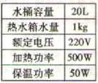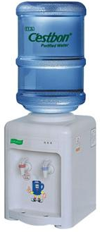
⑴热水箱中30℃的冷水加热到90℃所吸收的热量是多少？［］
⑵将热水箱中30℃的冷水加热到90℃消耗的电能是多少？
⑶通过计算比较谁的做法更节能。（假设放学时饮水机刚好处于保温状态，工作过程中间歇加热的规律不变）

重庆市2012年初中毕业暨高中招生考试物理试题
参考答案

1～7 DCCBABD
8.凸透镜 实像
9.静止 做功
10.深度
11.奥斯特 A
12.80% 1150
13.变小 1.6
14.涡轮带动发电机发电 机械能转化为电能（其他答案合理即可）
15.如图所示：
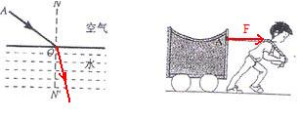
16. 2.12 63 25 624.5
17.⑴断开 如图所示： ⑵C ⑶2.5 0.28 0.7 ⑷调节滑动变阻器保证电压表的示数低于或等于额定电压，防止小灯泡烧坏
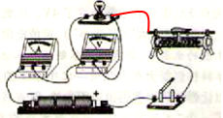
18.⑴2 0.5 ⑵大 1、4或者2、5或者3、6 ⑶0.5 阿基米德 ⑷A ⑸小 0.7
19.⑴6V ⑵30Ω
20.⑴ ⑵ ⑶
21.⑴ ⑵ ⑶不关 关闭： 关闭开关更省电 物理科代表对

更多精彩资料请关注http://www.3773.com.cn/

